**Chính sách mới có hiệu lực từ tháng 2/2024**

**Ban hành quy định mới về phòng, chống tiền giả và bảo vệ tiền Việt Nam**

Chính phủ ban hành [Nghị định 87/2023/NĐ-CP](https://vanban.chinhphu.vn/?pageid=27160&docid=209190) ngày 8/12/2023 quy định về phòng, chống tiền giả và bảo vệ tiền Việt Nam, trong đó quy định điều kiện, tiêu chuẩn sao, chụp tiền Việt Nam có hiệu lực từ ngày 02/02/2024.

Theo qui định này, Cơ quan, tổ chức, cá nhân thực hiện sao, chụp hình ảnh tiền Việt Nam phải đáp ứng một trong 04 điều kiện, tiêu chuẩn sau:

- Sao, chụp một phần hình ảnh, hoa văn của tiền Việt Nam không vượt quá 1/3 diện tích mặt trước hoặc mặt sau tờ tiền;

- Sao, chụp hình ảnh một mặt đồng tiền Việt Nam với kích thước chiều dài và chiều rộng đối với tiền giấy, đường kính đối với tiền kim loại nhỏ hơn 75% hoặc lớn hơn 150% kích thước của tiền thật cùng mệnh giá;

- Sao, chụp hình ảnh hai mặt đồng tiền Việt Nam với kích thước chiều dài và chiều rộng đối với tiền giấy, đường kính đối với tiền kim loại nhỏ hơn 50% hoặc lớn hơn 200% kích thước của tiền thật cùng mệnh giá;

- Sao, chụp hình ảnh thành bản điện tử để đưa lên không gian mạng có độ phân giải tối đa không vượt quá 72dpi với kích thước tương đương tiền thật cùng mệnh giá.

**Tiêu chuẩn xét tặng danh hiệu "Nghệ nhân nhân dân", "Nghệ nhân ưu tú" trong lĩnh vực di sản văn hóa phi vật thể**

Chính phủ ban hành Nghị định [93/2023/NĐ-CP](https://vanban.chinhphu.vn/?pageid=27160&docid=209317&classid=1&typegroupid=4) ngày 25/12/2023 quy định về xét tặng danh hiệu "Nghệ nhân nhân dân", "Nghệ nhân ưu tú" trong lĩnh vực di sản văn hóa phi vật thể.

Đối tượng áp dụng:

+ Cá nhân là người Việt Nam đang nắm giữ, thực hành, truyền dạy và phát huy giá trị di sản văn hóa phi vật thể thuộc các loại hình: Tiếng nói, chữ viết; ngữ văn dân gian; nghệ thuật trình diễn dân gian; tập quán xã hội và tín ngưỡng; lễ hội truyền thống; tri thức dân gian; nghề thủ công truyền thống (*).

+ Tổ chức, cá nhân, cộng đồng dân cư có liên quan tới hoạt động xét tặng danh hiệu "Nghệ nhân nhân dân", "Nghệ nhân ưu tú" trong lĩnh vực di sản văn hóa phi vật thể.

+ Nghị định này không áp dụng đối với cá nhân là người Việt Nam đang nắm giữ, thực hành, truyền dạy và phát huy giá trị di sản văn hóa trong lĩnh vực nghề thủ công mỹ nghệ.

Danh hiệu "Nghệ nhân nhân dân" trong lĩnh vực di sản văn hóa phi vật thể được tặng cho cá nhân quy định tại (*) nêu trên đạt các tiêu chuẩn sau đây:

1- Trung thành với Tổ quốc; chấp hành tốt chủ trương của Đảng, chính sách pháp luật của Nhà nước.

2- Có phẩm chất đạo đức tốt; gương mẫu trong cuộc sống; tâm huyết, tận tụy với nghề; mẫu mực trong thực hành, bảo vệ di sản văn hóa phi vật thể; được đồng nghiệp và Nhân dân ghi nhận, mến mộ.

3- Có tài năng hoặc kỹ năng nghề nghiệp đặc biệt xuất sắc, tiêu biểu cho loại hình di sản văn hóa phi vật thể được tôn vinh; có cống hiến to lớn được ghi nhận cho sự nghiệp bảo vệ và phát huy giá trị loại hình di sản văn hóa phi vật thể do cá nhân đang nắm giữ, thể hiện ở việc hiểu biết, nắm giữ tri thức, bí quyết, kỹ năng thực hành về loại hình di sản văn hóa phi vật thể; có sản phẩm tinh thần hoặc vật chất có giá trị về lịch sử, văn hóa, khoa học, nghệ thuật, thẩm mỹ, kỹ thuật, góp phần bảo vệ và làm giàu các giá trị của di sản văn hóa phi vật thể, phát triển văn hóa, kinh tế - xã hội của đất nước; truyền dạy được nhiều cá nhân đã hoặc đang tham gia bảo vệ và phát huy giá trị di sản văn hóa phi vật thể.

Danh hiệu "Nghệ nhân ưu tú" trong lĩnh vực di sản văn hóa phi vật thể được tặng cho cá nhân quy định tại (*) nêu trên đạt các tiêu chuẩn sau đây:

1- Trung thành với Tổ quốc; chấp hành tốt chủ trương của Đảng, chính sách pháp luật của Nhà nước.

2- Có phẩm chất đạo đức tốt; gương mẫu trong cuộc sống; tâm huyết, tận tụy với nghề; mẫu mực trong thực hành, bảo vệ di sản văn hóa phi vật thể; được đồng nghiệp và Nhân dân ghi nhận, mến mộ.

3- Có tài năng hoặc kỹ năng nghề nghiệp đặc biệt xuất sắc, tiêu biểu cho loại hình di sản văn hóa phi vật thể được tôn vinh; có cống hiến lớn được ghi nhận cho sự nghiệp bảo vệ và phát huy giá trị di sản văn hóa phi vật thể do cá nhân đang nắm giữ, thể hiện ở việc hiểu biết, nắm giữ tri thức, bí quyết, kỹ năng thực hành về loại hình di sản văn hóa phi vật thể; có sản phẩm tinh thần hoặc vật chất có giá trị về lịch sử, văn hóa, khoa học, nghệ thuật, thẩm mỹ, kỹ thuật, góp phần bảo vệ và làm giàu các giá trị của di sản văn hóa phi vật thể, phát triển văn hóa, kinh tế - xã hội của cộng đồng địa phương; truyền dạy được nhiều cá nhân đã hoặc đang tham gia bảo vệ và phát huy giá trị di sản văn hóa phi vật thể.

4- Có thời gian hoạt động liên tục hoặc cộng dồn từ 15 năm trở lên liên quan đến việc bảo vệ và phát huy giá trị di sản văn hóa phi vật thể.

Nghị định 93/2023/NĐ-CP có hiệu lực thi hành từ ngày 15/2/2024.

**Mức thu phí sử dụng đường bộ mới áp dụng từ 1/2/2024**

Có hiệu lực từ ngày 1/2/2024, [Nghị định số 90/2023/NĐ-CP](https://vanban.chinhphu.vn/?pageid=27160&docid=209255) ngày 13/12/2023 của Chính phủ quy định mức thu, chế độ thu, nộp, miễn, quản lý và sử dụng phí sử dụng đường bộ; trong đó, Nghị định quy định rõ mức thu phí sử dụng đường bộ đối với từng loại phương tiện.

Nghị định số 90/2023/NĐ-CP của Chính phủ quy định mức thu, chế độ thu, nộp, miễn, quản lý và sử dụng phí sử dụng đường bộ có hiệu lực từ ngày 1/2/2024.

Theo đó, đối tượng chịu phí sử dụng đường bộ là các phương tiện giao thông cơ giới đường bộ đã đăng ký (có giấy chứng nhận đăng ký xe và biển số xe), kiểm định để lưu hành (được cấp Giấy chứng nhận an toàn kỹ thuật và bảo vệ môi trường), bao gồm: Xe ô tô, xe đầu kéo và các loại xe tương tự (ô tô).

Xe ô tô nêu trên trong một số trường hợp không chịu phí sử dụng đường bộ.

**Biểu mức thu phí sử dụng đường bộ**

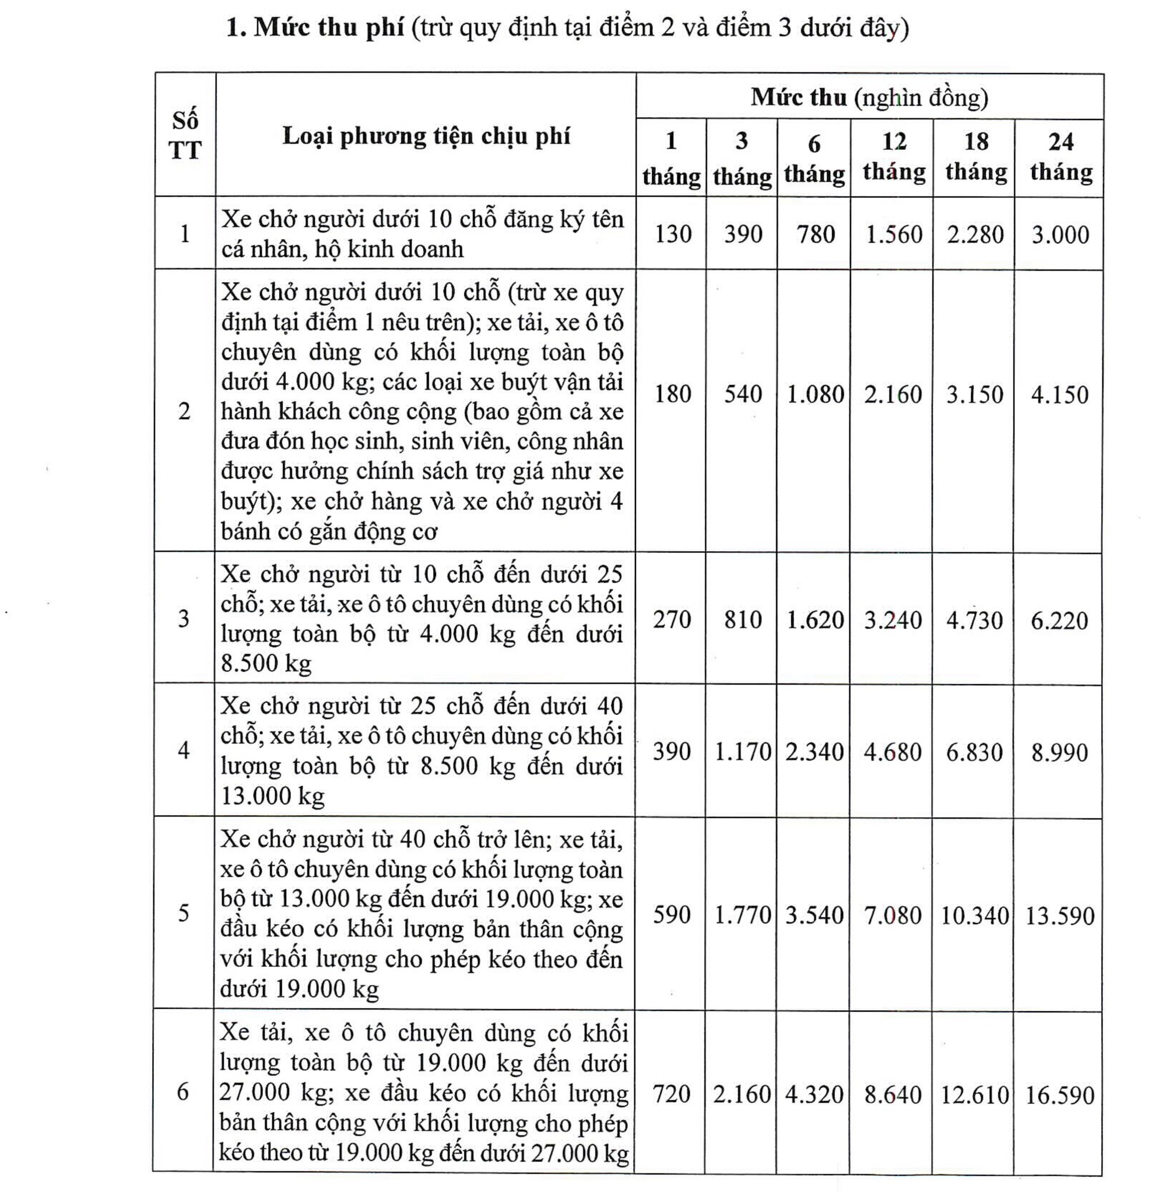

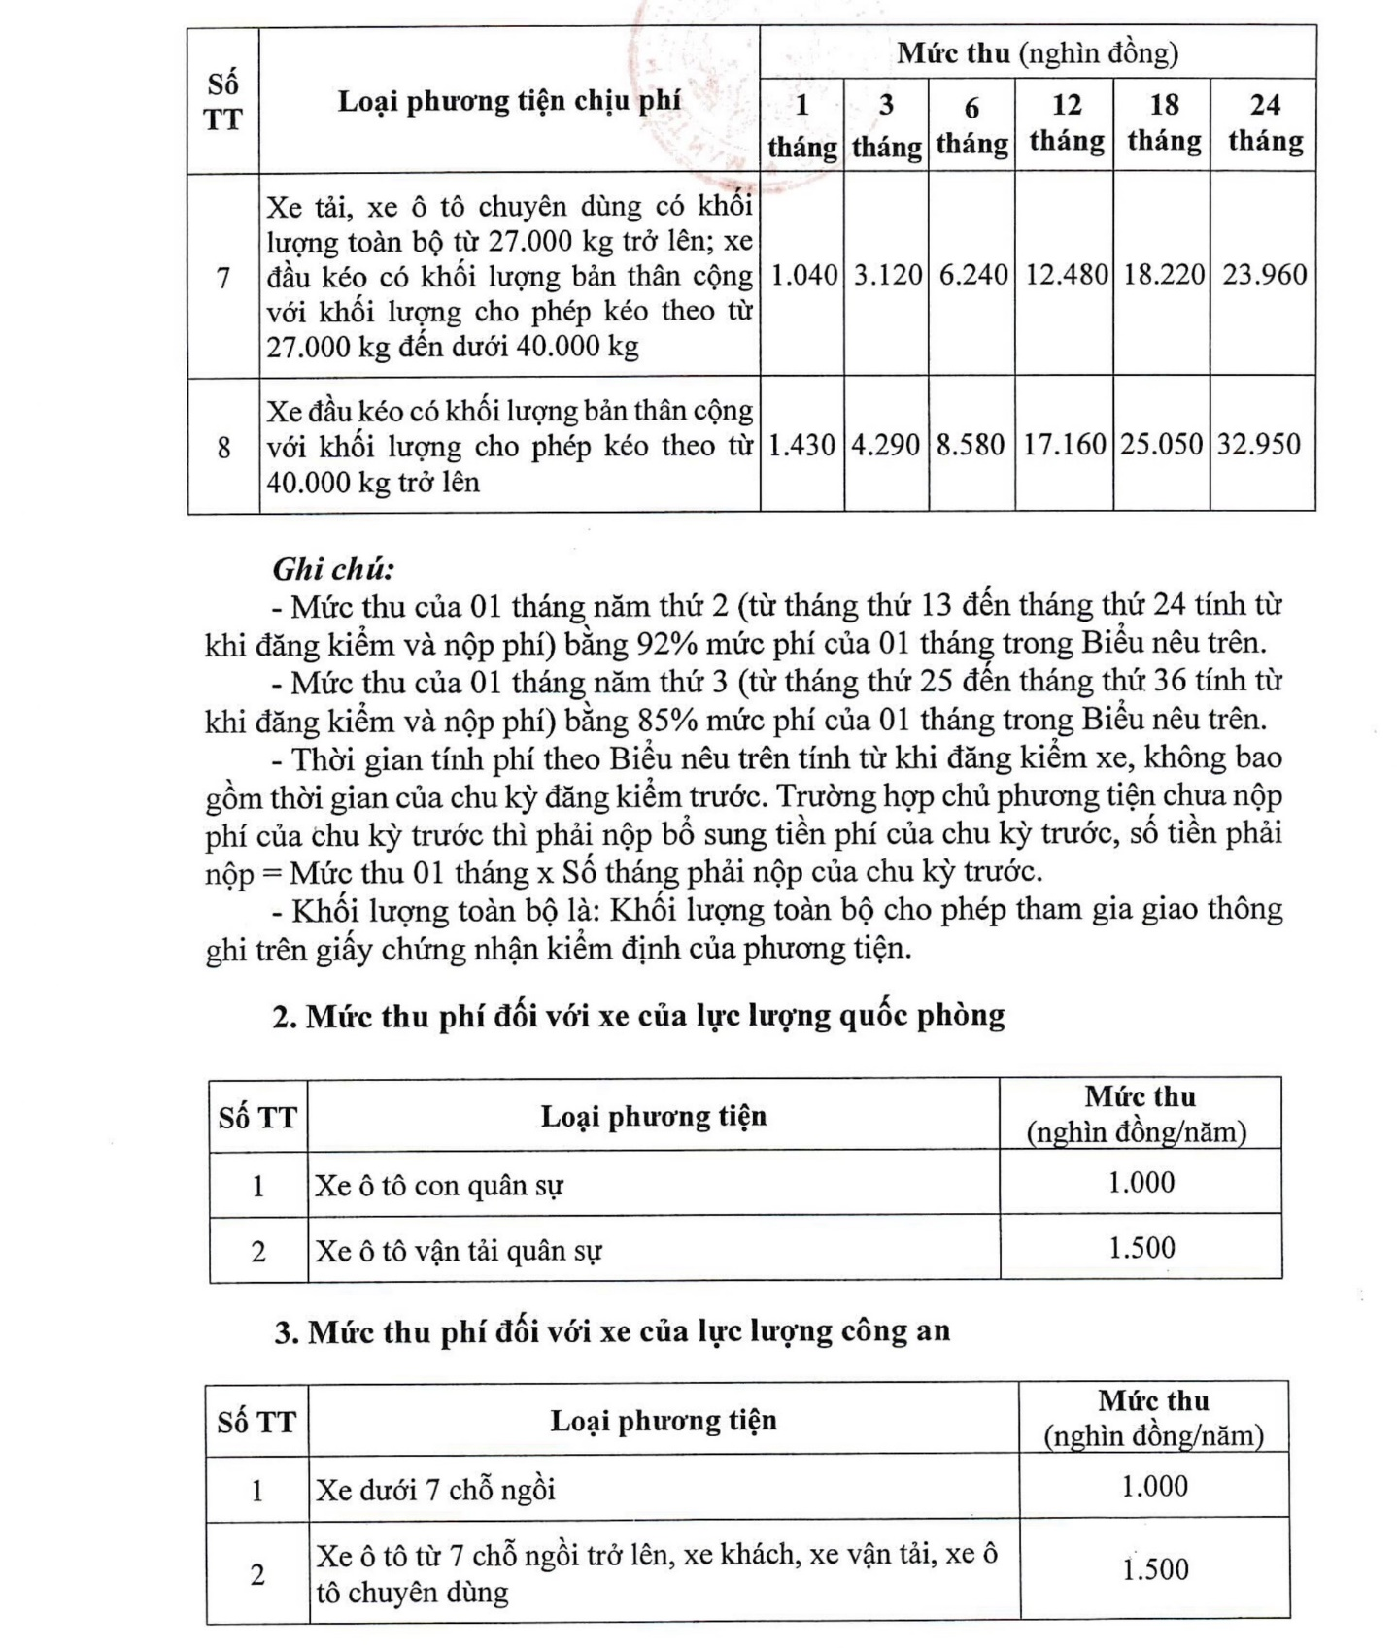

Nghị định quy định tính, nộp phí sử dụng đường bộ theo chu kỳ kiểm định; nộp phí sử dụng đường bộ theo năm dương lịch; nộp phí sử dụng đường bộ theo tháng.

**Các cơ sở giáo dục được lựa chọn sách giáo khoa**

Từ ngày 12/2/2024, Bộ Giáo dục và Đào tạo chính thức trao quyền quyết định chọn sách giáo khoa cho các cơ sở giáo dục (trước đây là Ủy ban nhân dân cấp tỉnh) theo quy định tại Thông tư 27/2023/TT-BGDĐT.

Cụ thể tại Điều 4, Bộ Giáo dục và Đào tạo quy định hội đồng lựa chọn sách giáo khoa của cơ sở giáo dục do Hiệu trưởng cơ sở giáo dục hoặc Giám đốc trung tâm giáo dục thường xuyên, Giám đốc trung tâm giáo dục nghề nghiệp - giáo dục thường xuyên, người đứng đầu các cơ sở giáo dục thành lập.

Mỗi cơ sở giáo dục thành lập 1 hội đồng lựa chọn sách giáo khoa.

Việc lựa chọn sách giáo khoa dựa trên các nguyên tắc:

- Lựa chọn sách giáo khoa trong danh mục sách giáo khoa đã được Bộ trưởng Bộ Giáo dục và Đào tạo phê duyệt để sử dụng ổn định trong cơ sở giáo dục.

- Mỗi khối lớp lựa chọn 1 sách giáo khoa cho mỗi môn học, hoạt động giáo dục được thực hiện ở cơ sở giáo dục.

Việc lựa chọn sách giáo khoa bảo đảm thực hiện dân chủ, khách quan, công khai, minh bạch, vì quyền lợi của học sinh.

Tiêu chí lựa chọn sách giáo khoa là phù hợp với đặc điểm kinh tế - xã hội của địa phương và phù hợp với điều kiện tổ chức dạy và học tại cơ sở giáo dục.

**Bỏ xếp loại trên bằng tốt nghiệp trung học cơ sở**

Quy chế xét công nhận tốt nghiệp trung học cơ sở mới ban hành tại Thông tư 31/2023/TT-BGDĐT chính thức có hiệu lực thi hành từ ngày 15/02/2024.

Theo đó, điều kiện xét tốt nghiệp trung học cơ sở có nhiều điểm mới như:

- Học sinh trung học cơ sở nghỉ quá 45 buổi vẫn được tốt nghiệp.

Trước đây, để tốt nghiệp trung học cơ sở thì học sinh không được nghỉ học quá 45 buổi học ở năm học lớp 9 (nghỉ một lần/nhiều lần cộng lại).

- Bỏ xếp loại tốt nghiệp trung học cơ sở.

Trước đây, kết quả tốt nghiệp của học sinh được xếp loại giỏi, khá, trung bình căn cứ vào hạnh kiểm và học lực.

- Tổ chức xét tốt nghiệp trung học cơ sở 2 lần/năm.

Theo Điều 3 Thông tư 31, các cơ sở giáo dục thực hiện Chương trình giáo dục phổ thông cấp trung học cơ sở được tổ chức xét công nhận tốt nghiệp nhiều nhất 2 lần trong năm có học sinh học hết lớp 9.

Lần xét công nhận tốt nghiệp thứ nhất được thực hiện ngay sau khi kết thúc năm học. Lần xét công nhận tốt nghiệp thứ hai (nếu có) được thực hiện trước khai giảng năm học mới.

Trong khi trước đây, các cơ sở giáo dục thực hiện Chương trình giáo dục phổ thông cấp trung học cơ sở chỉ được xét tốt nghiệp 1 lần trong năm.

Quy chế này được áp dụng từ năm học 2024-2025.

**Quy định mới về giấy tờ nhân thân khi đi máy bay từ 15/02/2024**

Thông tư 42/2023/TT-BGTVT của Bộ Giao thông vận tải sửa đổi, bổ sung một số nội dung về giấy tờ nhân thân khi đi máy bay từ 15/02/2024.

**1. Hành khách khi làm thủ tục đi tàu bay trên các chuyến bay quốc tế phải xuất trình một trong các loại giấy tờ sau:**

Hộ chiếu hoặc giấy thông hành hoặc giấy tờ khác có giá trị xuất, nhập cảnh theo quy định của pháp luật như thị thực rời, thẻ thường trú, thẻ tạm trú, thẻ căn cước công dân (nếu Việt Nam và quốc gia liên quan ký kết điều ước hoặc thỏa thuận quốc tế cho phép công dân nước ký kết được sử dụng thẻ căn cước công dân thay cho việc sử dụng hộ chiếu trên lãnh thổ của nhau)… (giấy tờ có giá trị xuất, nhập cảnh theo quy định).

Trường hợp trẻ em không có hộ chiếu riêng thì họ tên, ngày, tháng, năm sinh và ảnh của trẻ em được ghi và dán vào hộ chiếu của người đại diện theo pháp luật, bao gồm: cha đẻ, mẹ đẻ, cha nuôi, mẹ nuôi hoặc người giám hộ.

**2. Hành khách từ đủ 14 tuổi trở lên khi làm thủ tục đi tàu bay trên các chuyến bay nội địa phải xuất trình một trong các loại giấy tờ hoặc dữ liệu điện tử có giá trị pháp lý tương đương sau:**

+ Đối với hành khách mang quốc tịch nước ngoài: Hộ chiếu (có dấu kiểm chứng nhập cảnh gần nhất) hoặc giấy tờ có giá trị đi lại quốc tế (có dấu kiểm chứng nhập cảnh gần nhất) và giấy tờ liên quan cư trú tại Việt Nam (thị thực, thẻ thường trú, thẻ tạm trú, thẻ đi lại doanh nhân APEC) trừ trường hợp được miễn thị thực; chứng minh thư ngoại giao do Bộ Ngoại giao cấp cho thành viên cơ quan đại diện ngoại giao, cơ quan lãnh sự, cơ quan đại diện của tổ chức quốc tế; giấy phép lái xe ô tô, mô tô; thẻ kiểm soát an ninh cảng hàng không, sân bay loại có giá trị sử dụng dài hạn; thẻ nhận dạng của các hãng hàng không Việt Nam; Tài khoản định danh điện tử mức độ 2 của hành khách (quy định mới).

Trường hợp hành khách mất hộ chiếu phải có công hàm của cơ quan ngoại giao, lãnh sự của quốc gia hành khách mang quốc tịch hoặc công văn của sở ngoại vụ (có xác nhận của cơ quan công an địa phương nơi hành khách mất hộ chiếu) xác nhận nhân thân và việc mất hộ chiếu của hành khách, có dán ảnh, dấu giáp lai. Công hàm, công văn xác nhận có giá trị sử dụng 30 ngày kể từ ngày xác nhận;

+ Đối với hành khách mang quốc tịch Việt Nam phải xuất trình một trong các loại giấy tờ sau: Hộ chiếu hoặc giấy thông hành, thị thực rời, thẻ thường trú, thẻ tạm trú, chứng minh nhân dân, thẻ Căn cước công dân; giấy chứng minh, chứng nhận của công an nhân dân, quân đội nhân dân; thẻ Đại biểu Quốc hội; thẻ Đảng viên; thẻ Nhà báo; giấy phép lái xe ô tô, mô tô; thẻ của Ủy ban An ninh hàng không dân dụng quốc gia; thẻ kiểm soát an ninh cảng hàng không, sân bay loại có giá trị sử dụng dài hạn; thẻ nhận dạng của các hãng hàng không Việt Nam; Tài khoản định danh điện tử mức độ 2 của hành khách; giấy xác nhận nhân thân do cơ quan công an xác nhận; giấy xác nhận của cơ quan có thẩm quyền chứng nhận hành khách là người vừa chấp hành xong bản án.

+ Hành khách mang quốc tịch Việt Nam từ đủ 14 tuổi đến trên 14 tuổi không quá 20 ngày có thể sử dụng các loại giấy tờ đi tàu bay như đối với hành khách chưa đủ 14 tuổi.

**3. Hành khách chưa đủ 14 tuổi khi làm thủ tục đi tàu bay trên các chuyến bay nội địa phải xuất trình một trong các loại giấy tờ sau:**

+ Giấy khai sinh; trích lục hộ tịch; trích lục giấy khai sinh (trích lục thông tin khai sinh); văn bản xác nhận thông tin hộ tịch; trường hợp dưới 02 tháng tuổi chưa có giấy khai sinh thì phải có giấy chứng sinh; Tài khoản định danh điện tử mức độ 2 của hành khách (quy định mới); thông tin nhân thân của hành khách trong Tài khoản định danh điện tử mức độ 2 của bố hoặc mẹ hoặc người giám hộ đi cùng chuyến bay.

+ Giấy xác nhận của tổ chức xã hội đối với trẻ em do tổ chức xã hội đang nuôi dưỡng (chỉ có giá trị sử dụng trong thời gian 06 tháng kể từ ngày xác nhận).

+ Giấy xác nhận nhân thân do cơ quan công an xác nhận.

+ Thẻ Căn cước công dân, chứng minh thư nhân dân, hộ chiếu (hộ chiếu riêng hoặc kèm hộ chiếu của cha mẹ).

4. Hành khách là phạm nhân, bị can, người đang bị di lý, dẫn độ, trục xuất khi làm thủ tục đi tàu bay chỉ cần có giấy tờ của cơ quan có thẩm quyền chứng minh việc áp giải; hành khách là người áp giải xuất trình các loại giấy tờ theo quy định tại (1), (2) nêu trên.

Giấy tờ của hành khách sử dụng khi đi tàu bay quy định nêu trên phải đảm bảo các điều kiện sau:

+ Là bản chính và còn giá trị sử dụng; hoặc bản điện tử có giá trị pháp lý theo quy định;

+ Đối với giấy khai sinh, trích lục hộ tịch; trích lục giấy khai sinh (trích lục thông tin khai sinh); văn bản xác nhận thông tin hộ tịch; giấy chứng sinh phải là bản chính hoặc bản sao có chứng thực theo quy định của pháp luật; hoặc bản điện tử có giá trị pháp lý theo quy định;

+ Không chấp nhận giấy tờ tại 1, 2, 3, 4 nêu trên nếu giấy tờ không có ảnh hoặc ảnh không theo quy định của pháp luật, trừ giấy khai sinh, giấy chứng sinh, trích lục hộ tịch; trích lục khai sinh; văn bản xác nhận thông tin hộ tịch, giấy tờ của cơ quan có thẩm quyền chứng minh việc áp giải.

+ Nếu là tài khoản định danh điện tử mức độ 2, giấy khai sinh điện tử của hành khách thì phải đảm bảo khi xuất trình, tài khoản đang hoạt động bình thường.

Nguồn: Thư viện pháp luật